浮梁县住房和城乡建设局
2022年度部门决算

目 录

第一部分 浮梁县住房和城乡建设局部门概况
一、部门主要职责
二、部门基本情况
第二部分 2022年度部门决算表
一、收入支出决算总表
二、收入决算表
三、支出决算表
四、财政拨款收入支出决算总表
五、一般公共预算财政拨款支出决算表
六、一般公共预算财政拨款基本支出决算表
七、一般公共预算财政拨款“三公”经费支出决算
表
- 政府性基金预算财政拨款收入支出决算表
- 国有资本经营预算财政拨款支出决算表
十、国有资产占用情况表
第三部分 2022年度部门决算情况说明
一、收入决算情况说明
二、支出决算情况说明
三、财政拨款支出决算情况说明
四、一般公共预算财政拨款基本支出决算情况说明
五、一般公共预算财政拨款“三公”经费支出决算
情况说明
六、机关运行经费支出情况说明
七、政府采购支出情况说明
八、国有资产占用情况说明
九、预算绩效情况说明
第四部分 名词解释

第一部分 浮梁县住建局部门概况

一、部门主要职能
（1）贯彻执行国家、省、市关于住房和城乡建设事业的各项方针政策和法律法规以及相关的发展战略、产业政策、改革方案；研究拟定全县住房和城乡建设的发展规划、计划及相关的政策、管理制度并组织实施。
（2）负责全县城乡市政基础设施、房屋建筑等工程建设的监督管理职责。负责全县建筑行业资质管理和审查工作；执行工程建设的管理标准；负责全县房屋建筑、市政基础设施等招投标活动的监督管理；履行建设市场的宏观管理和建筑业的行业管理、质量管理、工程监理、勘查设计、建筑施工和燃气安全生产管理等职责；负责工程建设标准定额与工程造价及信息管理，负责城乡工程建设档案管理工作；负责建筑工程消防设计审查、消防工程验收和备案工作。
（3）受政府委托负责组织实施政府重点工程建设和市政基础设施建设；负责全县供水、排水、污水处理、燃气、热力相关工作；拟定城市燃气和热力发展规划、资质审查以及选址工作；承担城市建设投融资、开发经营等职责；会同有关部门执行房地产调控政策，规范房地产开发经营活动。
（4）负责全县城镇规划和市政工程建设的测绘、设计工作；研究提出加快全县新型城镇化进程的发展战略。
（5）负责指导全县城镇建设和乡村建设管理工作，负责全县风景名胜区、历史文化名镇名村和人居环境范例奖、传统村落的申报管理工作；拟定全县村镇建设管理办法并指导实施，指导农村住房建设和农村危旧房改造，负责全县小城镇和村镇建设试点工作；指导全县村镇基础设施建设和村容镇貌管理；
（6）制定全县建设行业科技发展规划和技术经济政策；组织科研项目攻关和新技术、新产品的引进；制定行业教育发展规划、指导行业教育培训工作；组织行业人才预测、信息交流、职工培训和统计工作；负责建设行业执业资格管理。
（7）负责全县建筑节能的监督管理工作。负责推进全县建筑节能、城镇减排；会同有关部门拟定建筑节能实施意见并监督落实；组织实施重大建筑节能项目，推进城镇减排。
（8）管理全县建设行业对外经济技术合作；指导建设企业开拓县外、市外、省外、国（境）外建筑市场。
（9）负责局机关和下属单位的人事管理、劳动工资、机构编制、计划统计、会计管理和财务核算、内部审计管理工作；负责局机关和下属单位的党群工作。
（10）承办县政府交办的其他事项。
二、部门基本情况
纳入本套部门决算汇编范围的单位共4个，包括：浮梁县住房和城乡建设局、浮梁县城建档案馆、浮梁县城镇发展服务中心、浮梁县住房保障中心。
本部门2022年年末实有人数129人，其中在职人员87人，离休人员0人，由养老保险基金发放养老金的离退休人员 37人；年末其他人员2人；遗属3人；年末学生人数0人。

第二部分 2022年度部门决算表

收入支出决算总表
 |  |  |  |  | 公开01表
编制单位：浮梁县住房和城乡建设局 |  | 2022年度 |  |  | 金额单位：万元
收 入 |  |  | 支 出
项 目 | 行次 | 决算数 | 项目（按功能分类） | 行次 | 决算数
栏 次 |  | 1 | 栏 次 |  | 2
一、一般公共预算财政拨款收入 | 1 | 10,785.74 | 一、一般公共服务支出 | 32 | 0.00
二、政府性基金预算财政拨款收入 | 2 | 6,503.94 | 二、外交支出 | 33 | 0.00
三、国有资本经营预算财政拨款收入 | 3 | 0.00 | 三、国防支出 | 34 | 0.00
四、上级补助收入 | 4 | 0.00 | 四、公共安全支出 | 35 | 0.00
五、事业收入 | 5 | 0.00 | 五、教育支出 | 36 | 0.00
六、经营收入 | 6 | 0.00 | 六、科学技术支出 | 37 | 0.00
七、附属单位上缴收入 | 7 | 0.00 | 七、文化旅游体育与传媒支出 | 38 | 0.00
八、其他收入 | 8 | 0.00 | 八、社会保障和就业支出 | 39 | 17.60
 | 9 |  | 九、卫生健康支出 | 40 | 19.58
 | 10 |  | 十、节能环保支出 | 41 | 2,031.56
 | 11 |  | 十一、城乡社区支出 | 42 | 13,082.51
 | 12 |  | 十二、农林水支出 | 43 | 0.00
 | 13 |  | 十三、交通运输支出 | 44 | 0.00
 | 14 |  | 十四、资源勘探工业信息等支出 | 45 | 0.00
 | 15 |  | 十五、商业服务业等支出 | 46 | 0.00
 | 16 |  | 十六、金融支出 | 47 | 0.00
 | 17 |  | 十七、援助其他地区支出 | 48 | 0.00
 | 18 |  | 十八、自然资源海洋气象等支出 | 49 | 0.00
 | 19 |  | 十九、住房保障支出 | 50 | 1,161.92
 | 20 |  | 二十、粮油物资储备支出 | 51 | 0.00
 | 21 |  | 二十一、国有资本经营预算支出 | 52 | 0.00
 | 22 |  | 二十二、灾害防治及应急管理支出 | 53 | 0.00
 | 23 |  | 二十三、其他支出 | 54 | 0.00
 | 24 |  | 二十四、债务还本支出 | 55 | 0.00
 | 25 |  | 二十五、债务付息支出 | 56 | 0.00
 | 26 |  | 二十六、抗疫特别国债安排的支出 | 57 | 2,000.00
本年收入合计 | 27 | 17,289.68 | 本年支出合计 | 58 | 18,313.18
使用非财政拨款结余 | 28 | 0.00 | 结余分配 | 59 | 0.00
年初结转和结余 | 29 | 1,023.50 | 年末结转和结余 | 60 | 0.00
 | 30 |  |  | 61
总计 | 31 | 18,313.18 | 总计 | 62 | 18,313.18
注：1.本表反映部门(单位)本年度的总收支和年末结转结余情况。
2.本套报表金额单位转换时可能存在尾数误差。

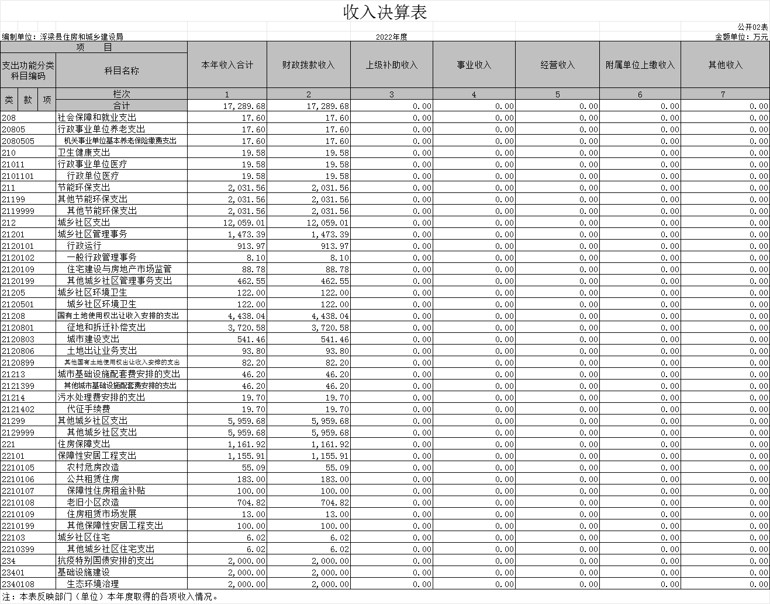
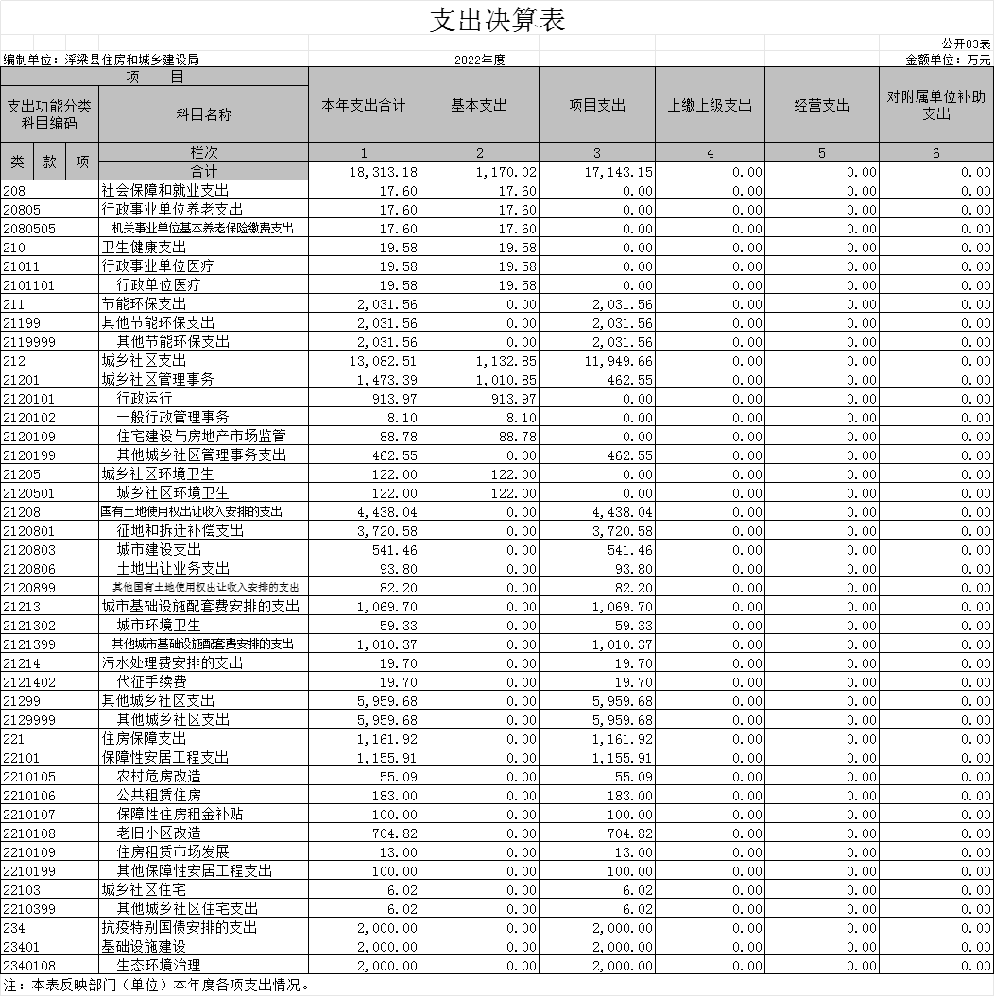
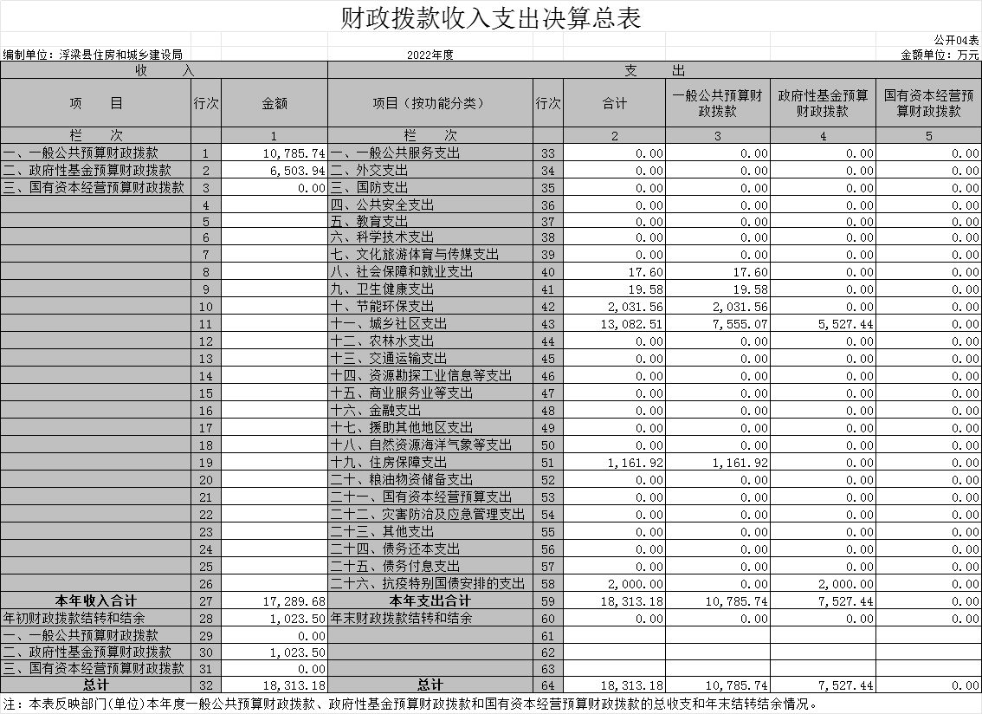

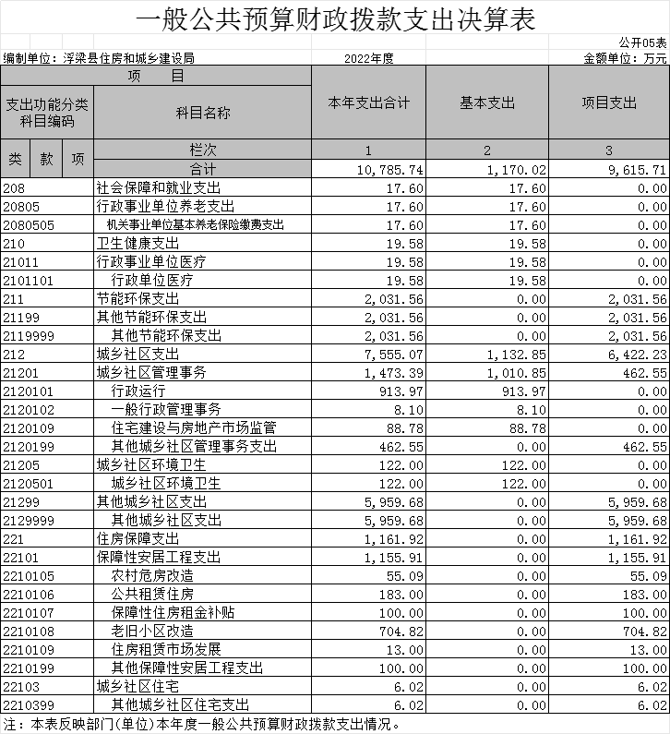

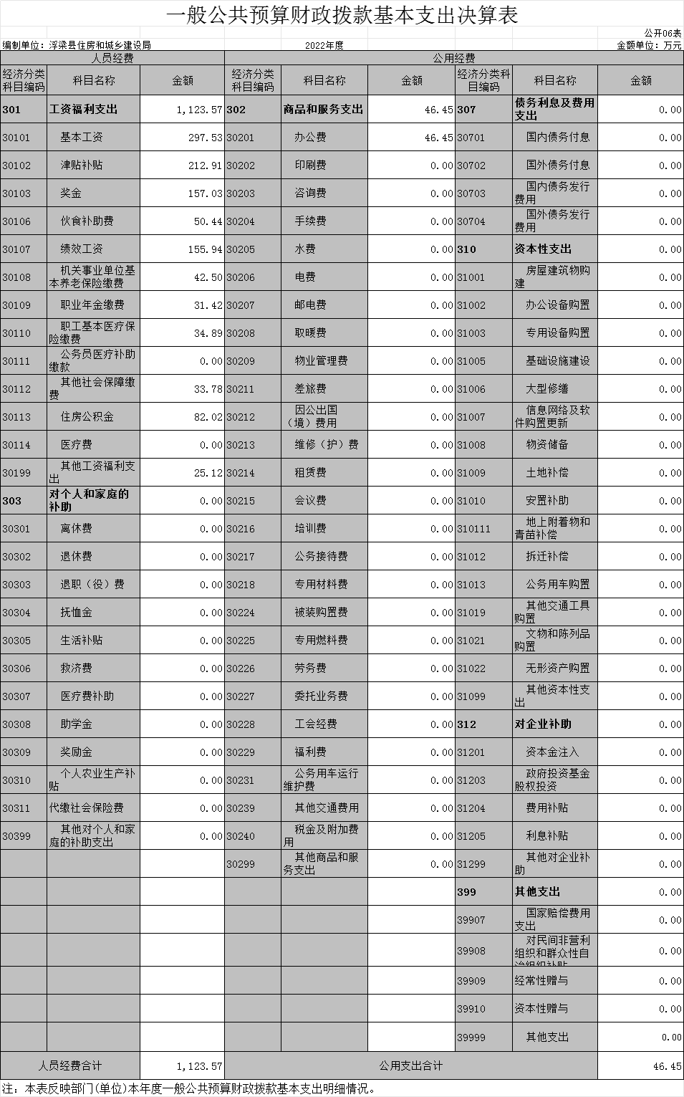

第三部分 2022年度部门决算情况说明

一、收入决算情况说明
本部门2022年度收入总计18313.18万元，其中年初结转和结余1023.5万元，较2021年减少1023.5万元；本年收入合计17289.68万元，较2021年增加7707.49万元，增加80%，主要原因是：上年部分政府性基金预算财政拨款收入未纳入决算。
本年收入的具体构成为：财政拨款收入18313.18万元，占100%。
二、支出决算情况说明
本部门2022年度支出总计18313.18万元，其中本年支出合计18313.18万元，较2021年增加8730.99万元，增加91%，主要原因是：上年部分政府性基金预算财政拨款支出未纳入决算；年末结转和结余0万元，与上年相同。
本年支出的具体构成为：基本支出1170.02万元，占6%；项目支出17143.15万元，占94%；经营支出0万元；其他支出（对附属单位补助支出、上缴上级支出）0万元。
三、财政拨款支出决算情况说明
本部门2022年度财政拨款本年支出年初预算数为842.53万元，决算数为18313.18万元，完成年初预算的2173 %。其中：
（一）节能环保支出年初预算数为0万元，决算数为2031.56万元，主要原因是：新增节能环保支出调整决算。
（二）城乡社区支出年初预算数为764.29万元，决算数为 13082.51万元，完成年初预算的1711%，主要原因是：新增城乡社区支出调整决算。
（三）住房保障支出年初预算数为0万元，决算数为1161.92万元，主要原因是：新增住房保障支出调整决算。
（四）抗疫特别国债支出年初预算数为0万元，决算数为2000万元，主要原因是：新增抗疫特别国债支出调整决算。
（五）社会保障和就业支出年初预算数为58.66，决算数为17.6万元，完成年初预算数的30%，主要原因是：支出功能科目调整。
（六）卫生健康支出年初预算数为19.58，决算数为19.58万元，完成年初预算数的100%。
四、一般公共预算财政拨款基本支出决算情况说明
本部门2022年度一般公共预算财政拨款基本支出1170.02万元，其中：
（一）工资福利支出1123.57万元，较2021年增加454.84万元，增长68%，主要原因是：部门合并，原房管局工作人员并入及正常增资、绩效工资增加等。
（二）商品和服务支出46.45万元，较2021年减少639.37万元，下降93%，主要原因是：核算科目变更。
（三）对个人和家庭补助支出0万元，较2021年增加25.28万元，减少100%，主要原因是：核算科目变更。
（四）资本性支出0万元，较2021年无变化。
五、一般公共预算财政拨款“三公”经费支出决算情况说明
本部门2022年度一般公共预算财政拨款“三公”经费支出年初预算数为30万元，决算数为27.68万元，完成预算的92%，决算数较2021年增加7.99万元，增长40%，其中：
（一）因公出国（境）支出年初预算数为0万元，决算数为0万元，决算数较2021年无变化。全年安排因公出国（境）团组0个，累计0人次。
（二）公务接待费支出年初预算数为30万元，决算数为27.68万元，完成预算的92%，决算数较2021年增加7.99万元，增长40%，主要原因是原房管部门合并增加公务接待支出。决算数较年初预算数减少主要原因是：尽量压减公务接待支出。全年国内公务接待286批，累计接待968人次，无外事接待。
（三）公务用车购置及运行维护费支出0万元，其中公务用车购置年初预算数为0万元，决算数为0万元，决算数较2021年无变化，全年购置公务用车0辆。公务用车运行维护费支出年初预算数为0万元，决算数为0万元，决算数较2021年无变化，年末公务用车保有2 辆（均属于特殊作业车辆，且其中一辆已不再使用）。
六、机关运行经费支出情况说明
本部门2022年度机关运行经费支出46.45万元（与部门决算中行政单位和参照公务员法管理事业单位一般公共预算财政拨款基本支出中公用经费之和一致），较年初预算数减少46.12万元，减少49%，主要原因是：会计核算科目调整。
七、政府采购支出情况说明
本部门2022年度政府采购支出总额570.3274万元，其中：政府采购货物支出8万元（估）、政府采购工程支出0万元、政府采购服务支出562.3274（政府购买服务数据）万元。授予中小企业合同金额562.3274万元，占政府采购支出总额的100 %，其中：授予小微企业合同金额570.3274万元，占政府采购支出总额的100 %；货物采购授予中小企业合同金额占货物支出金额的100 %，服务采购授予中小企业合同金额占服务支出金额的100 %。
八、国有资产占用情况说明。
截止2022年12月31日，本部门（单位）国有资产占用情况见公开10表《国有资产占用情况表》。
九、预算绩效情况说明
（一）绩效管理工作开展情况。
根据预算绩效管理要求，我部门组织对纳入2022年度部门预算范围的30个二级项目开展了绩效自评，共涉及资金14309.83万元，占项目支出总额的83 %。
组织对“第一次全国自然灾害综合风险普查房屋和市政设施调查”项目开展了部门评价，项目预算396万元，其中一般公共预算财政拨款年度支出276.864万元。
组织开展部门整体支出绩效评价，涉及一般公共预算支出 10785.74万元，政府性基金预算支出7527.44万元。从评价情况来看，通过对照年初设定的绩效目标进行评价，县住建局部门整体支出绩效目标总体实现较好，基本达到预算设定的绩效目标，自评总分为95分，绩效等级为“优”。
（二）部门决算中项目绩效自评情况。
详见2022年度浮梁县住房和城乡建设局部门整体支出绩效评价报告及项目支出绩效评价报告（已公开）。
（三）部门评价项目绩效评价情况。
组织对“第一次全国自然灾害综合风险普查房屋和市政设施调查”项目开展了部门评价，涉及预算支出276.864万元，其中一般公共预算财政拨款支出276.864万元。浮梁县第一次自然灾害综合风险普查房屋建筑和市政设施调查项目的调查对象为浮梁县房屋建筑和市政设施承灾主体。调查单位调查收集了全县4932栋城镇房屋建筑、110900栋农村房屋建筑、88.22公里市政道路、21座市政桥梁的基本建筑设防信息，并进行了安全隐患排查及信息录入。通过开展此次风险普查，全面摸清了风险底数，深入分析和用好普查资料，进一步完善综合减灾区划，夯实全社会防灾减灾基础，为有效防范化解重大灾害风险提供科学决策依据，切实保障人民群众生命财产安全和经济社会持续健康发展。从评价情况来看，2022年第一次全国自然灾害综合风险普查房屋和市政设施调查项目立项依据充分、申报程序规范，项目管理制度较为健全，但也存在绩效目标设置过于简化，覆盖范围不全面；项目前期调查工作进度较为缓慢；有关项目管理等资料不齐全等问题，需要在以后的项目管理工作当中加以改进。项目绩效评价综合得分90，其中项目决策8.5分，政府采购与监管28.75分，项目产出39.27分，项目效益13.49分，绩效评定结论为“优”。

第四部分 名词解释

“三公”经费支出：指用一般公共预算财政拨款安排的因公出国（境）费、公务用车购置及运行维护费和公务接待费。其中，因公出国（境）费反映单位公务出国（境）的国际旅费、国外城市间交通费、住宿费、伙食费、培训费、公杂费等支出；公务用车购置及运行维护费反映单位公务用车车辆购置支出（含车辆购置税、牌照费），按规定保留的公务用车燃料费、维修费、过桥过路费、保险费、安全奖励费用等支出；公务接待费反映单位按规定开支的各类公务接待（含外宾接待）支出。
机关运行经费支出：指用一般公共预算财政拨款安排的为保障行政单位（包括参照公务员法管理的事业单位）运行用于购买货物和服务的各项资金，包括办公费、印刷费、邮电费、差旅费、会议费、福利费、日常维修费、专用材料及一般设备购置费、办公用房水电费、办公用房取暖费、办公用房物业管理费、公务用车运行维护费以及其他费用。

